MEMORIA DE LABORES AÑO 2023 CENTRO INTEGRAL DE ATENCIÓN MUNICIPAL.

ACTIVIDADES REALIZADAS DURANTE EL TERCER TRIMESTRE JULIO,
AGOSTO Y SEPTIEMBRE 2023.

- Gestión de insumos.
  - Insumos de limpieza para la oficina.
- Gestiones administrativas.
  - Supervisión del personal en el CIAM.
  - Monitoreo de perfiles de usuarios en el sistema informático a colaboradores,
  - Visitas por USAID de control y seguimiento de los avances de la oficina desconcentrada CIAM.
  - Cumplimiento de informes mensuales a USAID y demás dependencias que soliciten información de ingresos, visitas y servicios brindados en la oficina desconcentrada.
  - Trámites periódicos para el cumplimiento del pago de arrendamiento del local.
  - Capacitación permanente al personal especialista laboral con el propósito de mejorar las competencias, habilidades, relaciones interpersonales, actitudinales, con la finalidad de elevar la calidad del servicio para los contribuyentes.
  - Supervisión de las personas que nos visitan con la utilización del toma turno para llevar control de los trámites y servicios prestados a la población.
  - Seguimiento del buzón de sugerencias para todos los usuarios y contribuyentes, para evaluar el desempeño de la oficina municipal ubicada en el Centro Comercial Plaza Mundo Apopa.
LOGROS OBTENIDOS DURANTE EL TERCER TRIMESTRE 2023.
- Atención vía WhatsApp
- Atención personalizada vía whatsApp de todos los trámites tributarios y registro del estado familiar.
- Horario flexible de atención: de lunes a viernes, de 08:00 am a 4:00 pm, jornada única (sin cerrar al medio día).
  - Agilización de procesos de trámites y atención personalizada en los mensajes de texto contestados por medio de las computadoras de los técnicos.
- Talento humano.
    - Reuniones para la mejora continúa con las diferentes unidades tributarias y registro del estado familiar.
    - Capacitaciones de la temática de trámites de desarrollo urbano.
- Servicios de trámites municipales
  - Registro Familiar.
  - Cuenta Corriente.
  - Recuperación de Mora.
  - Catastro y Registro Tributario.
  - Punto de Atención Empresarial (PAE).
  - Rastro Municipal.
  - Atención de quejas ciudadanas.
  - Vialidades
  - Servicio vía whatsApp.
  - Agilizar los diferentes trámites en la oficina del CIAM.
- Cumplimiento de metas del POA.
- Datos estadísticos de ingresos mes de julio, agosto y septiembre 2023.
  - En el tercer trimestre en relación a la afluencia de contribuyentes, comparado con el segundo se incrementó en un 0.65%.

ANEXOS
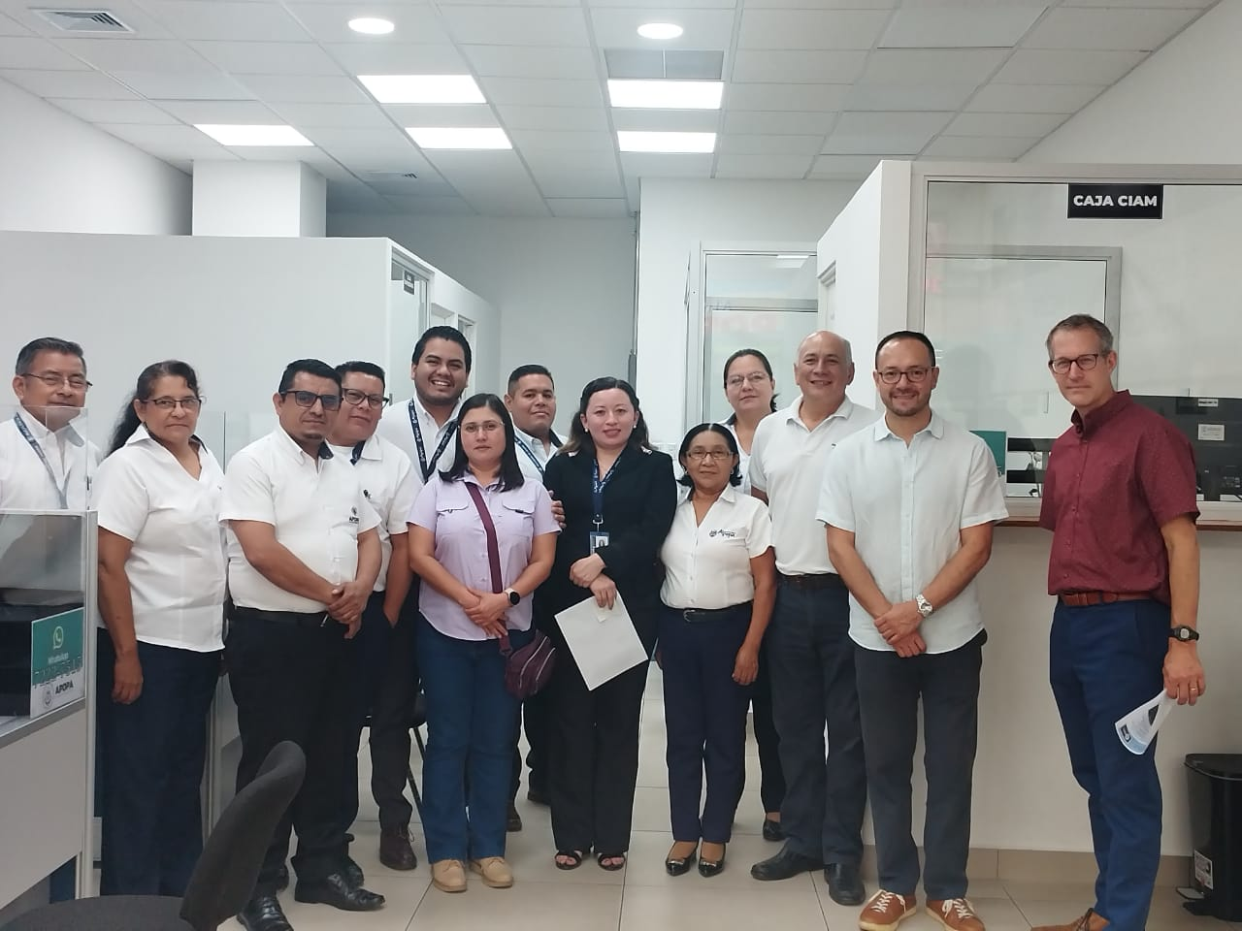
Fotografía 1: Evaluación y seguimiento por parte del Proyecto Gobernabilidad Municipal USAID.
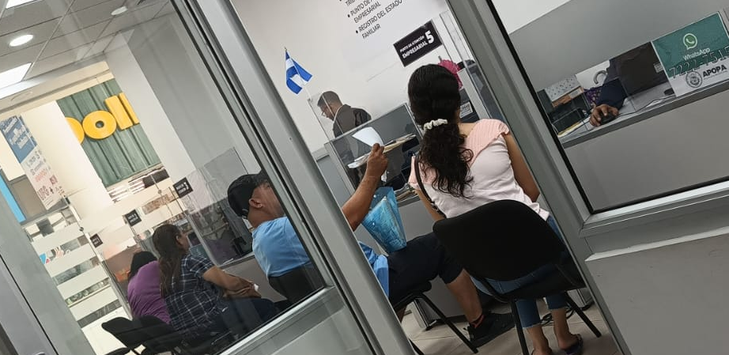
Fotografía 2: Incremento de usuarios a la oficina desconcentrada CIAM atendiendo tramites tributarios y registro del estado familiar.

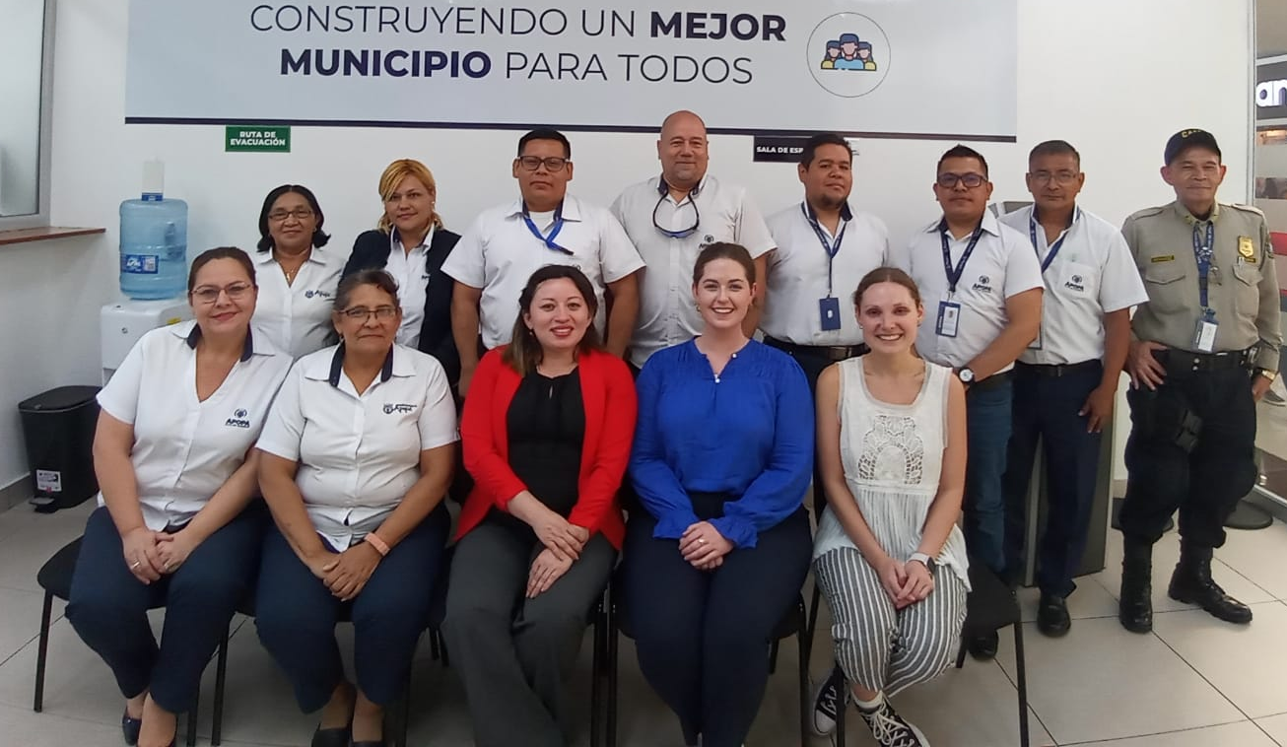

Fotografía 3: Visita por parte de representantes del proyecto de gobernabilidad de USAID.

